Da det vigtigste hus
i Borum brændte, og
Lyngby igen blev valgsted
Et stykke lokal samtidshistorie tilsat en god portion ældre stof
Af Peter Poulsen
Lørdag d. 13. juni 2015 brændte Borum Forsamlingshus. Jeg vil i den forbindelse se tilbage og lidt frem. Men lad mig begynde med selve begivenheden:
Lejligheden udbrændte
Det var nemlig et frygteligt syn, der ventede alle os tililende. Flammerne slog op gennem taget, køkkenet var raseret både udvendigt og indvendigt, og det stod hurtigt temmelig klart, at boligen på første sal udbrændte totalt.
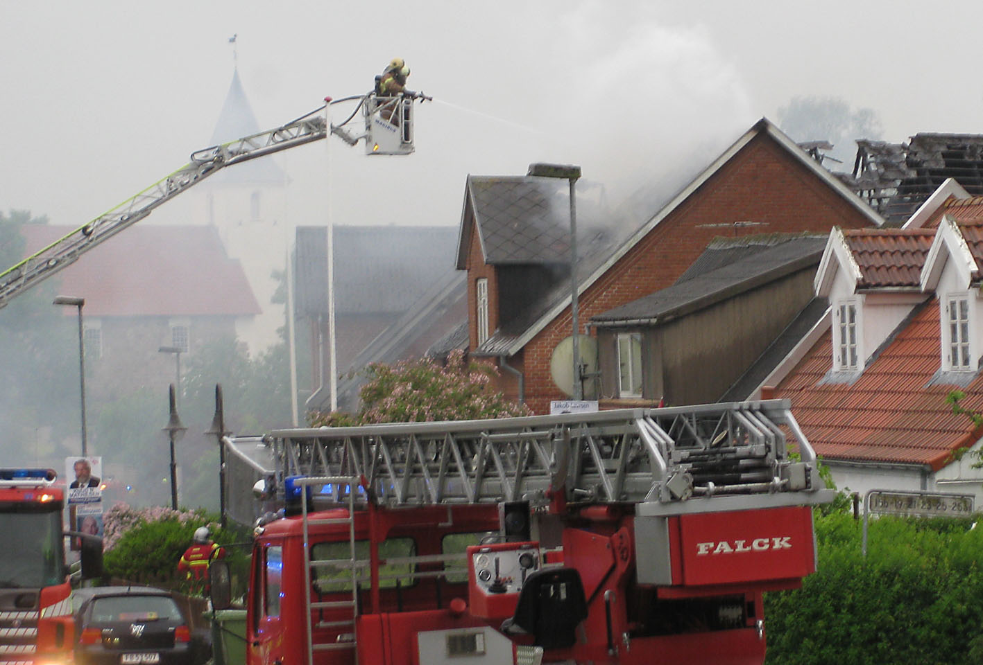
Heldigvis viste nogle hektiske opringninger også, at beboeren, Morten Adamsen, befandt sig et helt andet sted. Pyh! Bagefter sagde han ”tak for den tid, jeg havde i Borum”, og den unge mand stod forsikringsdækket, men ellers på bar bund. Med sine samlede ejendele i en plasticpose benyttede han lejligheden til at flytte sammen med kæresten.
Brandstedet fotograferet, da de åbne flammer var slået ned.
Ud fra huset strømmede en masse mennesker, der på politisk korrekt dansk kaldes ”nydanskere”. De havde lejet huset til en navngivningsfest for en nyfødt, og forsamlingshuset var i deres varetægt, da ilden brød ud og bredte sig kraftigt. Så kraftigt faktisk, at også nabohuset, den tidligere mejeribestyrerbolig, fik svedet sin hoveddør, et par vinduer og tagudhænget. Nabo Hans Sørensen, der var lige så uskyldig som Morten, havde selvfølgelig også forsikret, men måtte slippe et beløb for selvrisiko.
Husets gæster blev i øvrigt venligt budt indenfor hos nogle af de nærmeste borummer.
Og dér stod vi andre så bag politiets spærrebånd en sommeraften ved 19-tiden og kiggede på brandfolkenes arbejde. Mange havde hørt udrykningen. Andre registrerede, at der pludselig ikke kom vand ud af vandhanerne. Telefoner og Facebook glødede. Folk strømmede til.
”Noget med gassen”
Det øsede ned, og vinden havde lagt sig helt. I de foregående dage havde det ellers blæst kraftigt, og måske har det lidt med brandårsagen at gøre. ”Noget med gassen” er nemlig det bedste bud.
I de forvirrede timer mellem klokken 18 og 19 var der også flere, der "vidste", at en gasflaske var eksploderet. Forkert. Var 33 kilo gas virkelig eksploderet, havde der set ud som efter en bombe.
Men hvad så? Havde nogen fjumret? Havde der i virkeligheden eksisteret en lille utæthed, som var ligegyldig i lang tid, men blev fatal ved vindstille? Hvordan gik der i det hele taget ild i den gas? Passer det, at familieselskabet havde forladt køkkenet og lukket dørene, så at alle befandt sig i salen, hvorfra de nogen tid senere hørte underlige lyde og først meget sent blev opmærksom på, at huset stod i flammer?
Spørgsmål og rygter er der nok af. Politiet foretog også visse undersøgelser. Om dem oplyser forsamlingshusets bestyrelse, at det i hvert fald blev slået fast, at der ikke var foregået noget kriminelt. Det var jo da godt nok. Politiet lukkede sagen 8. juli.
Vi spurgte Lars Madsen, bestyrelsens formand, om brandårsagen. Han kunne ikke komme det nærmere end politiet og er åben over for ræsonnementer som de anførte. I øvrigt befandt han sig selv i Frankrig, da huset brændte, og er mest optaget af at se fremad.
Mest muligt reddes
Hvor galt var det gået? Samme aften var der stærkt delte meninger om det spørgsmål:
Riv skidtet ned og begynd forfra, sagde de borummer, der plejer at sige den slags.
Nej, lad os bevare mest muligt, sagde dem, der plejer at tænke på den måde.
Og begge dele var naturligvis spildte tanker, for den slags afgør forsikringsselskaber i det store og hele ud fra en teknisk-økonomisk vurdering. Hvad er billigst? Hvad giver mest mening? Det har de professionelle nu nok også mest forstand på.
Hvor fornuftige alle tankerne om at begynde helt forfra end kunne se ud, blev det den sidstnævnte strategi, der vandt over fjern-skidtet-tanken. Hele tagkonstruktionen var ødelagt, nogle mure og vinduer var varmeskadede, og selv de intakte dele som hjørnet med toiletterne havde fået en solid vandskade. Men der var også meget at bygge på, og det sker i denne vinter.
På brand-tidspunktet havde bestyrelsen besluttet og fået tilbud på en mindre udvidelse af huset bagud. Det saneringsmodne depotrum skulle rives ned og et nyt bygges. Nu kommer det til at ske som en direkte forlængelse af forsikringsselskabets bygge-entreprise og med samme håndværkere. Måske ender det som en mere helstøbt løsning. Bestyrelsen er også stemt for, at husets gode, gamle gaskomfur skal erstattes af "noget med el". Hvis der bliver råd til det hele.
Prognosen lyder, at Borum Forsamlingshus kan åbne igen 1. april 2016.
Nu skal der handles hurtigt
Når noget pludseligt og uventet sker, tilhører fremtiden ofte dem, der handler hurtigst. Bare fem dage efter branden skulle der være folketingsvalg i Danmark. Efter fire år kunne statsminister Helle Thorning Schmidt ikke trække den længere, men stod også til at have en vis chance for at vinde. Opløbet så skarpt ud, og hele landet var plastret til med valgplakater.
Det næstmindste afstemningssted i Århus Kommune var Borum Forsamlingshus (Ormslev Præstegård er det mindste). Allerede mens flammerne slikkede op gennem taget, tænkte jeg og sikkert andre: Hvad gør embedsmændene i Århus nu? Slår os sammen med det nærmeste afstemningssted, Sabro Korsvejskolen, selvfølgelig. Skolen tilhører jo kommunen.Og hvad så næste gang? Tja, så er der risiko for, at vi aldrig får vores lokale valgsted tilbage igen. Hvis alt altså bare kører på autopilot.
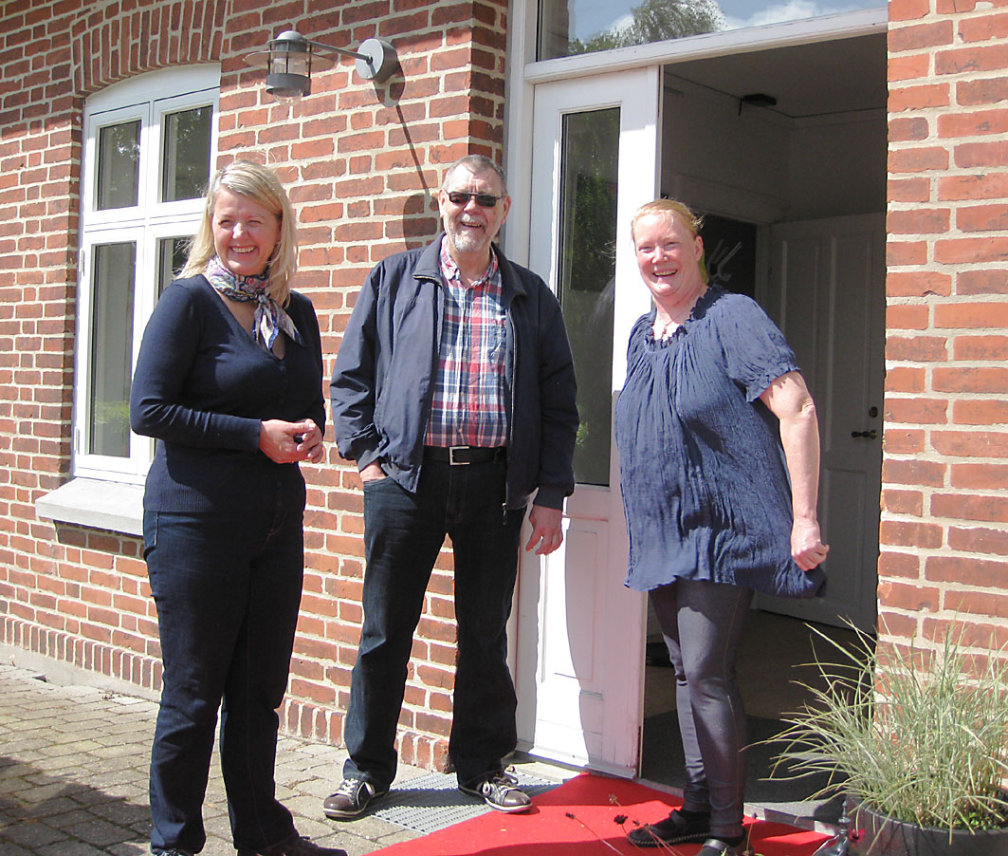
Rigtigt tænkt eller forkert. Det må andre afgøre. Jeg tog i hvert fald en del mennesker i ed allerede samme aften og gik så i gang med på vegne af fællesrådet at ringe og skrive rundt. For vi havde jo et rigtig godt, lokalt alternativ at tilbyde, nemlig sognegården i Lyngby. Valgkortene havde Borgerservice allerede trykt og sendt ud, men teksten på dem var forkert under alle omstændigheder, så kommunen slap ikke for en informationsopgave. For os var det blot afgørende, at Borum-Lyngby fortsat kan have sit eget valgsted. Flere andre i og uden for Borum skal have tak for, at de den aften skubbede på. Navnene kan ikke nævnes her.
Som i et eventyr lykkedes alt til sidst: Allerede søndag morgen kunne Dorte Krogh Nielsen, formand for Lyngby Menighedsråd, og jeg byde velkommen til chefen for kommunens Biblioteker og Borgerservice, Lene Hartig Danielsen, og den erfarne valgchef Per Sauer på trappen til den gamle skole i Lyngby.
Så har vi en aftale. Dagen derpå på den røde løber i Lyngby. F.v. Lene Hartig Danielsen, Per Sauer og Dorthe Krogh Nielsen.

Lyngby og Herskind bød sig til
Den røde løber var rullet ud, og indenfor var der tilsyneladende fri bar med et pænt udvalg af spiritus, men begge dele skyldtes nu en fest aftenen før og ikke et klodset forsøg på bestikkelse. En halv time senere var Borum-Lyngby Sognegård officielt taget i øjesyn og godkendt som valgsted ved folketingsvalget. Det officielle brev til fællesrådet indløb kort efter. For borgerne i Lyngby betød det, at de for første gang siden 1970 kunne stemme i eget hus. 3. december fungerer sognegården ligeså ved folkeafstemningen om Danmarks retsforbehold i EU.
Lyngby bød sig i det hele taget straks til. De faste regler om brug af sognegården blev bøjet, således at alle fester og møder, der var booket i Borum, uden videre kunne flyttes til Lyngby. Også forsamlingshuset i vores anden naboby, Herskind, tilbød, at hjemløse Borum-fester kunne rykke et par kilometer udensogns og leje forsamlingshus. I en annonce i Galten Folkeblad tilbød Herskind samme vilkår, som havde været gældende i den nu brændte bygning i Borum.
Følelser og mursten
Nu skal vi lidt bagud i tiden, og udviklingen af sådan en bygning består jo ikke kun af penge og byggematerialer. Det er i høj grad bygget på følelser.
Borum Forsamlingshus har i mange år stået som det vigtigste hus i byen. Herfra har vi alle masser af minder om fester og møder og fællesspisninger og teaterforestillinger og koncerter og fødselsdage og gymnastik og kurser og kunstudstillinger og sang og dans og receptioner og bryllupper og begravelser. Men hvad mere er: Vi havde næsten bygget det selv med egne hænder.
Hvor ville det føles ærgerligt, om de tusindvis af frivillige arbejdstimer fra 1928 til 2015 slet ikke skulle sætte sig de mindste spor i den bygning, der nu skal genopstå.
Køkkenet havde forbud mod mad
Lad os bare se på de seneste 15 år:
I 2001 fornyede vi hele den forreste del med et nyt, pænt skifertag og nye vinduer, der mildt sagt passede bedre end de gamle, brune fra tresserne. Facaden blev med andre ord ført tilbage til sit præg af ”bedre byggeskik” anno 1928. Et stort løft. Trappen fra vejen blev samtidig renoveret og suppleret med en handikapvenlig rampe. En flot sten med husets navn kom op.
Denne første kraftanstrengelse fulgte, efter at generalforsamlingen i 2000 havde sat endeligt stop for et helt nyt hus sammen med folkekirken. Det projekt var der på det tidspunkt brugt mange gode kræfter og penge på over to år, men det begyndte at ligne Borums svar på en bro over Kattegat.
Nu gjaldt det maden. For kan man have et forsamlingshus, hvor det er forbudt at lave mad? Tja, Borum havde haft det i mange år. Køkkenet, der blev delt med værten, var kasseret af levnedsmiddel-myndighederne – og vist ikke uden grund.
I 2002 fyldte vi en skummel viktualiekælder op med sand og ryddede det gamle, uhygiejniske køkken med tilhørende rygestue. Værten fik sit eget i lejligheden. Hvor byggearbejdet i 2001 var professionelt og med tilskud fra byfornyelsesmidler, kom der dette år rigtig gang i frivilligt arbejde, og ud af det hele opstod et hvidt køkken med rustfrit stålinventar.
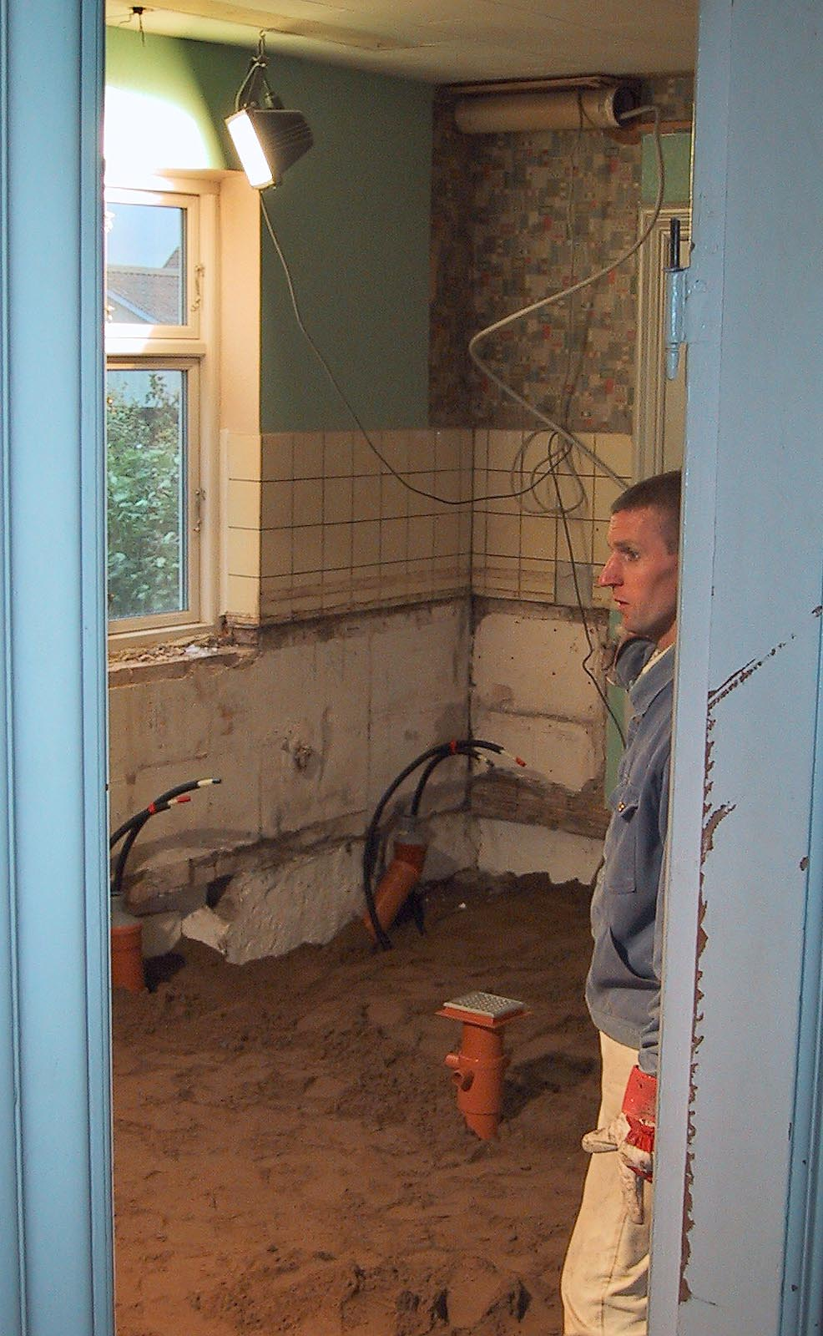
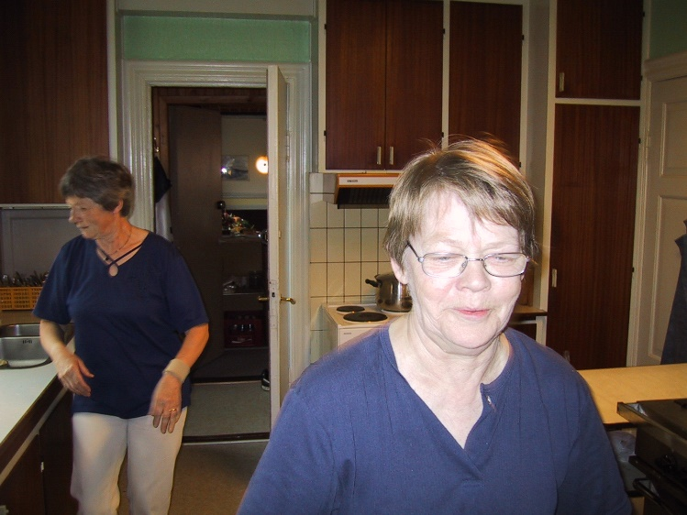
Øverst:
Et af de sidste billeder fra det gamle køkken inden den store køkkenombygning i 2002. Det er Eva Nicolajsen og forsamlingshusvært Elsa Kristiansen, der er på færde.
Til højre: Formand Lars Madsen i en tænksom stund, mens der ikke var nogen vej tilbage med projekt køkken.
1
Nu måtte der laves mad.
Så det gjorde vi. 21. januar 2004 begyndte Borum Sammenspisning med et brag og store mængder kartoffelmos. Arbejdsudvalget bestod fra begyndelsen af medlemmer fra både borgerforeningens og forsamlingshusets bestyrelser. Nu var vi for alvor blevet sammenspiste i Borum, og fællesspisningen, som man siger i andre byer, har i over 10 år været en fast indtægtskilde for huset.
Fra skummelt til godt
I 2003 moderniserede vi lejligheden på første sal. Her havde i mange år boet skiftende værter – i perioder med attituder nærmest som om det var værtens hus og ikke borgernes – men i langsomme skridt blev førstesalen til en almindelig lejebolig med et kærkomment tilskud til husets økonomi. Fra 2004 kunne huset endelig lejes uden vært, men først fra 2010 sagde vi farvel til den allersidste vært, Michael Arvidsson (2008-2010). Ved nyindretningen i år tages det definitive skridt til adskillelsen: opgangen til lejligheden får ikke længere døre til sal og køkken.
På et tidspunkt, som fortaber sig, udskiftede vi på myndighedernes krav et vindue bagerst i salen med en dør og et grønt skilt. En bagatel i sig selv, men det blev den flugtvej, som flere af selskabsgæsterne fik brug for i juni 2015, så det var nok egentlig meget godt.
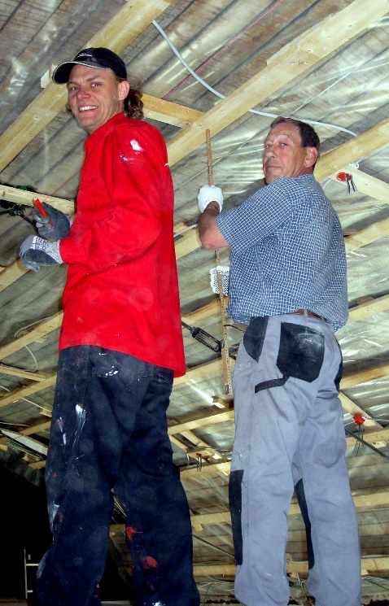
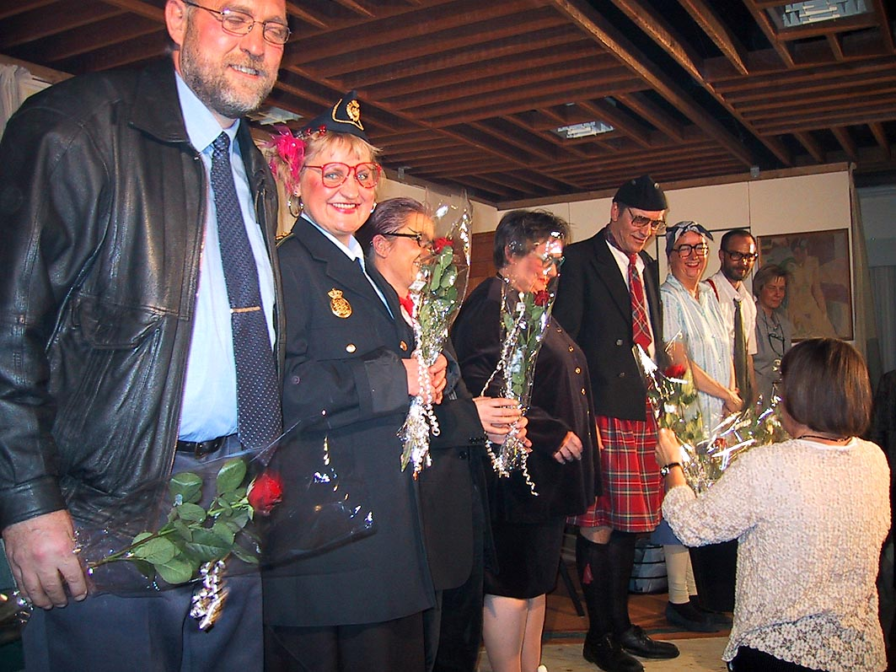
I 2009 fik salen den store tur, og igen var rigtig mange mobiliseret. Ud røg et noget primitivt, støjdæmpende loft med samt de mange kilo støv, det havde samlet i sit 29-årige liv, og frem i lyset kom både den oprindelige tøndehvælving og de akustiske problemer, som loftet i 1980 blev sat op for at sløre. Dem lukkede vi munden på med troldtekt-plader, væggene blev fyldt med mange hundrede meter ledninger og installationer, hullerne lukket igen, og alt blev malet og gjort rigtig fint hvidt.
Dilettantforestilling 2003. Et af mange kulturelle hightlights under det særlige bræddeloft, der røg ned i 2009 efter at have samlet støv i 30 år. Fra venstre Niels Andersen, Gunhild Trøllund Pedersen, Karin Madsen, Irma Munk Nielsen, Torben Hansen, Tina Pedersen, Brian Pedersen og Helle Damgaard Pedersen. Birgit Sørensen deler roser ud for vel udført indsats på scenen.
Så kom turen til toiletterne. Og minsandten. Det lykkedes at anbringe tre styk, hvoraf ét med handicapadgang, på den plads, hvor der hidtil havde været to trælse plus en ikke mindre skummel forgang. I 2011 blev køkkenets indretning forbedret. I 2013 kom der hjertestarter op.
En masse knokkelarbejde, men også store portioner godt selskab, altså. Foruden det nævnte har der været masser af andre opgaver. Tænk bare på markedsføring og opfølgning af de mange lejere udefra, som har været helt nødvendige for at få penge i kassen til at holde den efterhånden høje standard, huset havde fået.
Anders Klogh (t.v.) og Verner Sørensen i gang med det nye loft på tøndehvælvingen.
Og det var så bare de seneste 15 år, der på mange måder blev et stort spring fremad. I årtierne før da havde skiftende bestyrelser ofte meget lidt at gøre godt med og tænkte måske også lidt for små tanker. Jeg husker for eksempel den rasende kamp mellem nogle socialdemokrater og venstremænd i 1980’erne. De kunne ikke lide hinanden, kan man roligt slå fast. På overfladen handlede striden om nogle træpaneler i husets lille stue. Men ”paneldebatten” stak langt dybere og drejede sig om magt, ære og en slags politiske holdninger til, hvilken håndværker der måtte lave hvad. Ak ja.
Den store fest i 1928
Lad mig gå helt tilbage til begyndelsen, for da var der ingen tvivl om det politiske: Byens førende venstremand, Peder Pedersen på Bækgården (ja, farfaren til den nuværende af samme navn og oldefar til Borum Auto), havde ført arbejdet til ende med succes:
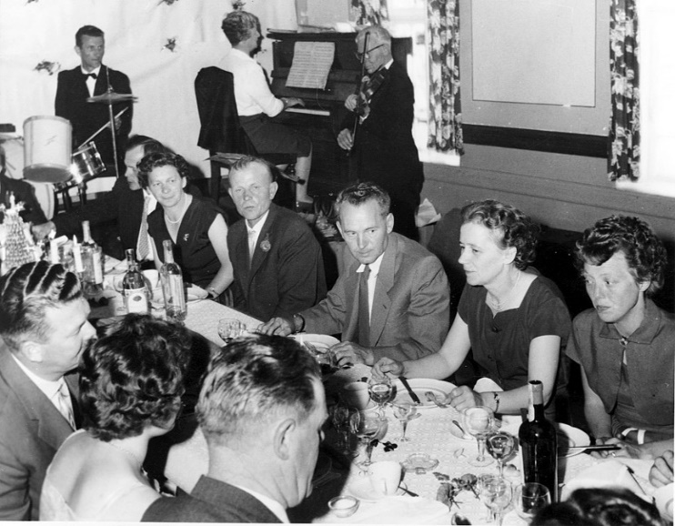
19. oktober 1928 blev der holdt stor fest i den nyopførte Borum Forsamlingsbygning, og det var virkelig en stor fest. Hvis man kan tro på, hvad de skriver i aviserne – men kan man nu det? – så samledes to hundrede mennesker – så godt som alle voksne i Borum – klokken otte omkring ”de festligt smykkede borde”.
Den største sammenkomst, som jeg personligt har været med til i huset, var årtusindskiftet nytårsaften 1999. Den nat var vi nok lige så mange eller flere. Men vi stod sandelig op. I 1980 havde vi en vældigste byfest. Da sad vi 120 mennesker klemt tæt sammen i både salen og den lille stue, mens vi spiste kyllinger og knapt nok havde plads til at bruge både kniv og gaffel på én gang. Så 200 mand til åbningsfest, det lyder lidt som en journalistisk overdrivelse.
Borum Forsamlingshus er faktisk blandt de mindste på egnen. Underligt nok, når landsbyen Borum i sin tid var en af de største. Og et problem, som har optaget os nu i foreløbig 87 år.
Et citat mere: ”Bygningen ligger midt i byen på et højtliggende sted med facaden ud mod landeve-jen (det var det dengang), og den ligger smukt og bekvemt og tager sig meget godt ud”.
Musikken blev, står der i artiklen, ”udført meget smukt af frk. Staack, Borum, (hende husker den ældste generation endnu som Julle Rishøj, spillemand og organist) og musiker Martin Rasmussen, Skivholme.” Og så er det hele minsandten underskrevet ”p.p.”
Avisen var Aarhus Amtstidende. Den var det helt enerådende dagblad på Århus-egnen. Så snart man kom uden for Århus Købstad, så var det Amtstidende, de folkelige bevægelsers og Venstres avis, man læste. I landsbyer som for eksempel Viby, Hasle, Brabrand – og altså Borum.
Pie Piesen skar igennem
Fest i 1950'erne. Ved klaveret Julle Rishøj, en legendarisk spille"mand", som allerede var aktiv ved husets indvielse i 1928.
Vi skal tænke på et helt anderledes samfund end i dag. Næsten alle arbejdede i landbruget. Resten var service for landbruget, og det blev da også en af de største gårdejere, Peder Pedersen på Bæk-gården – Lasses oldefar – der både stod i spidsen for at få opført et forsamlingshus, og som, efter hvad jeg har fået fortalt, skar igennem en hel del smålig nid og kævl.
Peder Pedersen (Pie Piesen) blev også den første formand for bestyrelsen.
De fire andre var i januar 1928, da det hele begyndte: Husmand Jørgen Simonsen, handelsmand Stag (Chr. Staack), købmand Espersen og tømrermester Anton Nielsen. Det var de fem, der tog ud i Kreditforeningen af Grundejere paa Landet i Jylland og lånte 10.000 kroner.
Der findes et hus mage til
Den sidstnævnte, altså tømreren, en indfødt borummer på 40 år, fik til opgave at ”udarbejde tegnin-ger og konditioner efter nærmere aftale”. Det står der i protokollen, som gode mennesker har været så fornuftige at gemme, og som vi nu passer godt på i vores lokalhistoriske arkiv – der forresten også er startet i Borum Forsamlingshus.
Men Anton Nielsen kom nu let om ved det med at tegne huset. Det kan enhver se, der tager til Kolt. Dér står nemlig et forsamlingshus nøjagtig mage til vores, og det er faktisk 20 år ældre. Jeg har spurgt min lokalhistoriske kollega i Ormslev-Kolt, og hun kan oplyse, at deres hus er indviet allerede i maj 1908. I dag er det dog nærmest bygget om til selskabslokaler med en privat restauratør – tja, den udvikling fik vi heldigvis bremset i Borum.
Nå, men så blev der hentet tilbud ind. Det blev mureren Ras Sørensen, der skulle bygge op, og elektriker Arnold Wind skulle ”lægge lys ind”, som man sagde. Maler Jensen skulle hvidte og male – så langt som han nu kunne komme for 325 kroner. Rasmussen i Framlev, altså en mester udefra, blev valgt som tømrer, og til det møde har Anton Nielsen ikke længere skrevet under. Protokollen er meget fåmælt. De skrev ikke så langt dengang. Kun nogle få linjer og ingenting om dette. Men mon ikke, at vi kan gætte, hvad der er blevet sagt og tænkt? Ellers er vi i hvert fald nogle, der kan huske nogle lignende situationer langt senere. Men tre dage senere blev der holdt et udvidet bestyrelsesmøde, og nu står en ny mand, gårdejer Karl Winther, som nummer fem i bestyrelsen i stedet for den uden tvivl noget vrede tømrer Nielsen.
I mange år var der kro
I foreløbig 87 år har forsamlingshuset været den vigtigste bygning i Borum Sogn. Men det var faktisk ret sent, at denne del af andelsbevægelsen nåede hertil. Borum skilte sig lidt ud. Her turde bønder, husmænd og arbejdere for eksempel heller ikke at lave en brugsforening som de fleste andre steder. De ville hellere stå sig godt med købmændene.
Indtil 1911 havde vi nu også en kro. Borum Kro ovre på den anden side af vejen blev drevet af en legendarisk madam Jakobsen. Kroen var dog sygnet lidt hen, efter at hovedvejen mellem Århus og Viborg siden ca. 1880 ikke længere gik igennem Borum, men det var her på kroen, der blev holdt sammenkomster og blandt andet også møderne i Borum-Lyngby Sogneråd.
Så flyttede de folkelige aktiviteter i 17 år til det såkaldte Staacks lokale. Det findes ikke længere, men var en del af den gamle Borum Østergård, Langelinie 62. Staack syntes dog selv, at det var noget råddent, gammelt bras. Det var det nok også. Han blev en af initiativtagerne til forsamlingshuset, men der var altså foredragsforening, ungdoms- og gymnastikforening og blandt andet dilettant oppe hos Staacks. Sådan cirka der hvor Gitte Holm og Jan Nielsen i dag har hønsehus. Enkelte møder blev også holdt i skolen, og i to år var der et lille lokale med konditori hos bageren.
Nu rykkede det hele ind i forsamlingshuset, og i mange årtier var huset også sæde for Borum-Lyngby Sparekasse. Sparekassen lukkede først i 1997.
Morskab og idealisme
Jeg har kigget en masse materiale igennem fra den mellemliggende tid. Detaljerne lader jeg ligge her. Men tre forhold går tydeligvis igen:
For det første: En evig debat om husets brug. Den begyndte allerede i ’28. I en af de mange taler sagde præsten, Jensen, at nu skulle man (altså sognebørnene) huske, at det ikke bare var et festhus. Forsamlingsbygningen skulle også bruges til møder, der, som han sagde, ”holder idealets fane højt”. Og det er jo faktisk sket. Jeg ved, at den nuværende bestyrelse lægger vægt på, at vi ikke bare driver en forretning, hvor alle mulige mennesker udefra kan betale for at holde deres fester. Det er vores hus med vores indhold. Resten må leje det, når vi ikke bruger det selv. Så forsamlingshuset blev virkelig det vigtigste hus i Borum for både oplysning og oplivelse, og derfor er det også lidt sørgeligt, at huset åbenbart ikke længere er fint nok til folkekirken, der har bygget sit eget kirkelige forsamlingshus med mødelokale oppe ved siden af præsteboligen. Det tror jeg personligt lægger kimen til et problem (måske især for kirken) – men det var nu et sidespor.
I samme forbindelse som det med brugen har et evigt tilbagevendede emne været vrøvl med de skif-tende bestyrere. Allerede den første – han hed Karl Jepsen – nøjedes de med at ansætte for ét år ad
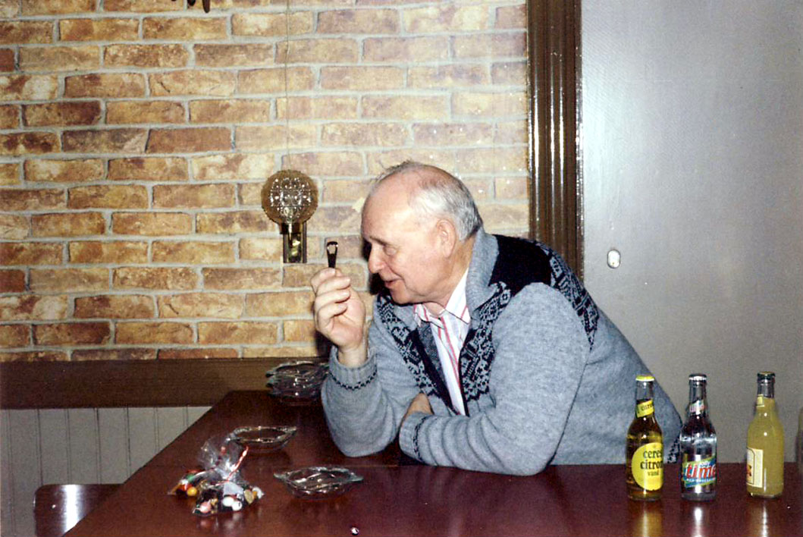
En af mange selvbevidste værter igennem tiderne i vores forsamlingshus: Børge Olesen fotograferet i 1988. Hvor har meget af det, der omgav Lilian og Børge dog nået at blive historie og se mærkeligt ud med 2015-briller! Farverne, tapetet, lamperne - ja, og aske- bægrene på bardisken.
gangen, og han holdt kun til 1932. Der var i alle årene med værtsfolk et vist spændingsforhold mellem det synspunkt, at beboeren i huset havde en billig lejlighed med visse forpligtelser, og så dem, der mente, at det var en vært, der kunne disponere over huset og skulle drive det som sin egen forretning.
Loppemarkeder og den slags
Det andet gennemgående træk: Offervilje. Heldigvis har Borum jo fået lov til at blive ved med at være et landsbysamfund og ikke et eller andet fremmedgjort nybyggerområde med en voldsom vækst. Til gengæld er vi klar over, at det er os selv, der har ansvaret for det meste.
Sådan er det stadig, og det er nok sundt. Så der er som tidligere nævnt blevet udført mængder af arbejde med ombygning og vedligeholdelse, og der har været en perlerække af arrangementer, der skulle give indtægter.
I 1941 for eksempel blev den årlige aktionærfest ødelagt af en meget hård vinter. Så holdt man i stedet et halvt år senere sommerfest nede i Mølleskoven for at tjene penge til huset.
I 1979, hvor både økonomi og standard var kørt langt ned, indbragte et loppemarked over 8000 kroner. De blev brugt til det loft, som nu … nå ja, alt har sin tid. Loppemarkeder har der siden da været mange af, og det har været sjovt og indbringende (i 2012 fx. 25.000 kr.) hver gang.
Det tredje, der går igen – og nu vender jeg tilbage til det: Salen var og er lovligt lille, og der mang-lede en scene.
Allerede i 1934 blev der taget initiativ til at gøre noget ved det. Borum Gymnastikforening spillede dilettant det år, og det samlede overskud - 125 kroner - blev sat ind på en sparekassebog for at opbygge en kapital til at bygge en scene bagud på salen. Det skete dog som bekendt stadigvæk ikke. Først så sent som i 1990 fik bestyrelsen, som jeg selv sad i det år, lavet tegninger af en udvidelse på to-tre meter bagud. Nu kommer noget lignende, ja arbejdet er faktisk i gang i skrivende stund.
I 2015 består bestyrelsen også af engagerede mennesker, der foruden omtalte Lars Madsen omfatter Vibeke Højen, Helle E. Sørensen, Sophie Toft og Søren Straszek og med Kirsten Friis tilknyttet som ansvarlig for udlejningen. Ingen af dem havde vist lige forudset, hvor krævende en opgave de gik ind til, og vi skylder dem stor tak for indsatsen.
Bortset fra den allerførste bestyrelse i 1927-28 har ingen vist stået med så krævende en opgave med at træffe de rigtige beslutninger. Bestyrelsen 2015 kom bogstaveligt talt i ilden.

20.11.2015
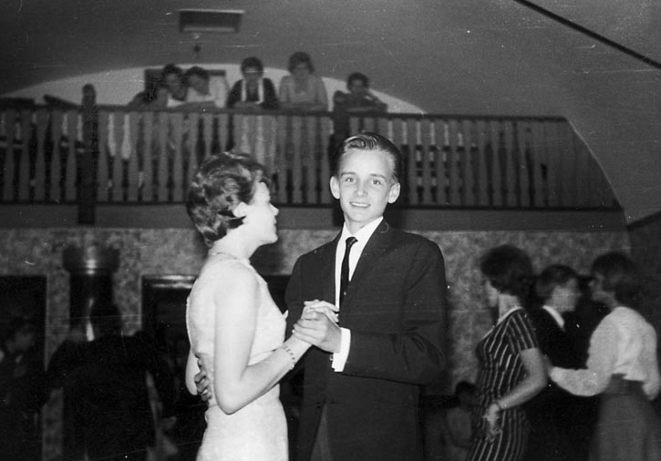

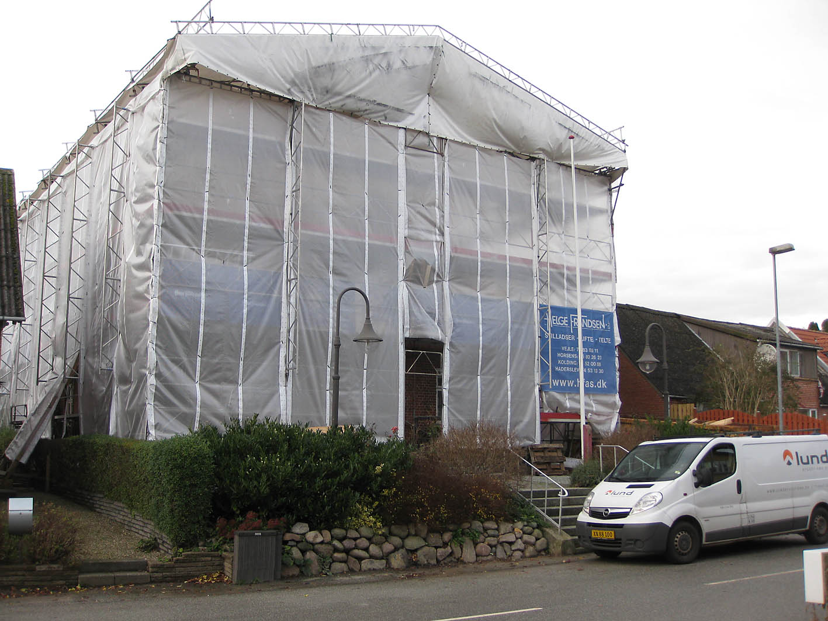
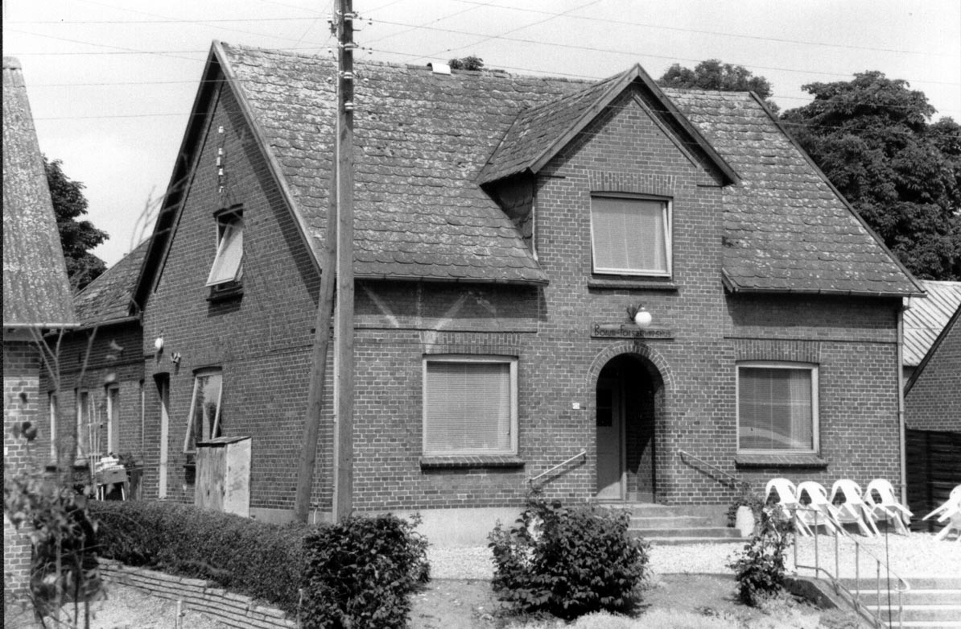
1965. Der danses i salen, der endnu har kakkelovn og en balkon hen over indgangsdøren.
November 2015: Forklædt og indpakket til vinterbyggeri går forsamlingshuset en ny epoke i møde. Den begynder efter planen 1. april 2016.
Noget kedeligt af udseende. Sådan stod Borum Forsamlingshus i 1992.

